PROJEKT 72 HODIN

Naše škola byla zaregistrována do projektu 72 hodin. Náš projekt má název „Zlepšení okolí naší školy“. Byl schválen a zobrazuje se v přehledu projektů na webu http://www.72hodin.cz .

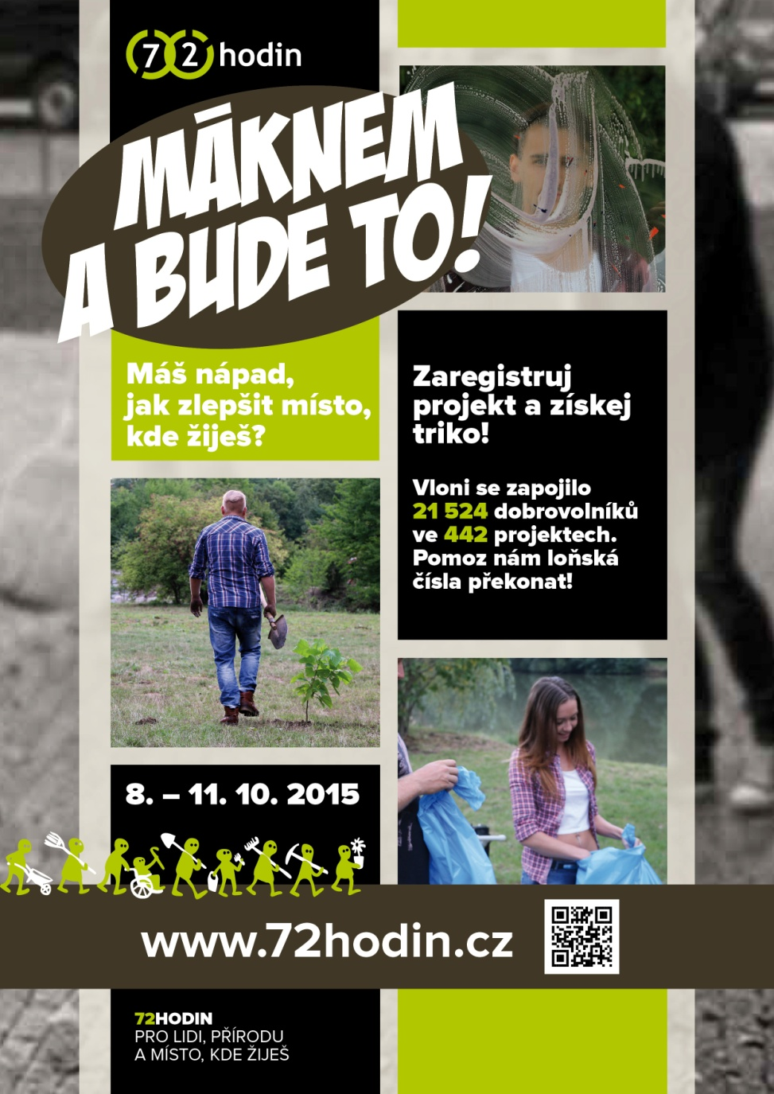
Co je 72 hodin?
Jedná se o tři dny plné dobrovolnických aktivit, které se v ČR konají již po čtvrté. Kdykoliv během těchto 72 hodin (8. – 11. října 2015) a zároveň jakkoliv dlouho se dobrovolníci po celém Česku pustí do aktivit, které pomohou druhým, přírodě, či jejich okolí. Výsledkem těchto projektů bude mnoho úsměvů, radosti, dobrých pocitů z vykonané práce a mnoho dalších pozitivních účinků.
Letošní motto zní: „Zasaď strom třeba se starostou…“ a tak se letos budou především sázet stromy.

Co je cílem projektu?
Cílem 72 hodin je zapojit co nejvíce mladých lidí a ukázat jim, že stačí málo, aby společně dokázali mnoho! Přesvědčit je, že jsou sami schopní změnit věci, které se jim nelíbí. Naučit je spolupracovat a víc vnímat svět kolem sebe.

Kdo za tím celým stojí?
V České republice 72 hodin pořádá Česká rada dětí a mládeže.

